**Flujo del GLPI**

**(acrónimo: en francés, Gestionnaire Libre de Parc Informatique)​**

**Autor:** Cristian Lozano

1. **Creación y administración de Usuarios**

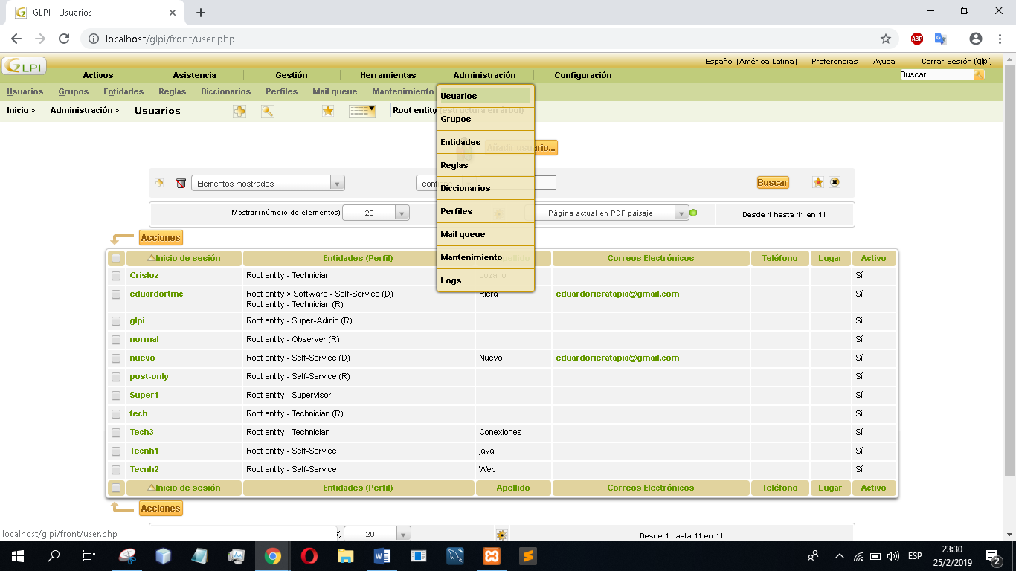

Todos los usuarios los encontramos dentro de la pestaña de Administración, dentro de este apartado nos encontramos a todos los usuarios por defecto, creados automáticamente cuando se inicia por primera vez en GLPI, y todos los usuarios creados aparte.

Para crear un nuevo usuario simplemente debemos de dar clic en el botón que contiene una cruz que esta en la parte superior al lado de la lupa.

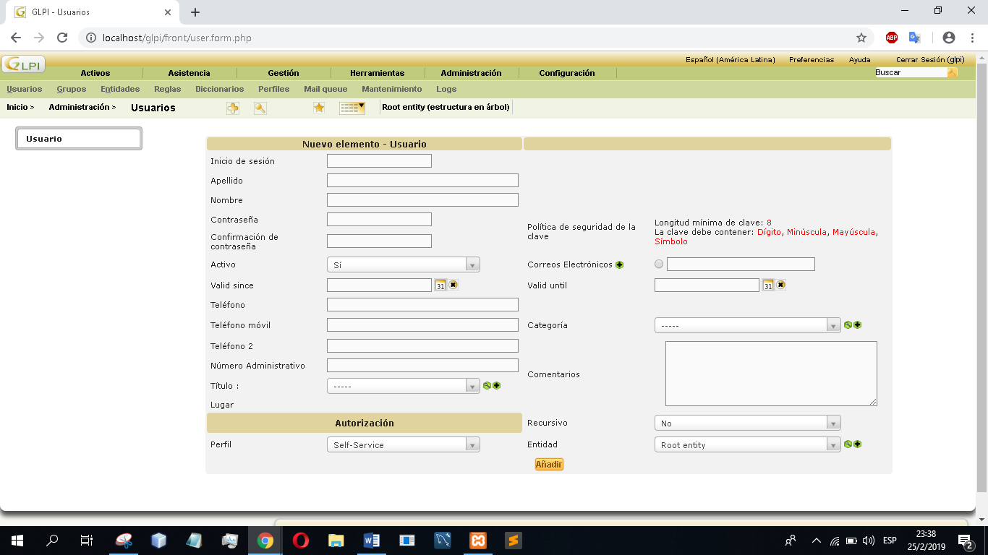

Nos encontramos con la interfaz anterior donde debemos de llenar la mayoría de los campos con datos acerca del perfil de nuestro usuario:

* Inicio de sesión: Ingresaremos el nombre del usuario con el que se iniciará sesión, ejemplo: *e_jemplo_10.*
* Apellido: Apellidos del usuario que se va a registrar.
* Nombre: Nombre del usuario que se a registrar.
* Contraseña: Contraseña del usuario con el que se iniciará sesión la cual debe cumplir con unos requisitos, para mayor seguridad, que se especifican al lado derecho de este campo.
* Confirmación de contraseña: se escribirá la contraseña exactamente igual como se escribió en el campo anterior.
* Activo: Existen dos opciones (Sí, No). Dónde se expresará si el usuario estará en constante trabajo con la plataforma o estará inactivo.
* Correo electrónico: Se registrará el correo electrónico del usuario por el cual se le puede dar un seguimiento.
* Valid since: Fecha en la cual quedará habilitado este usuario.
* Valid until: Fecha hasta la cual está habilitado este perfil.
* Teléfono: Teléfono fijo en caso de tenerlo.
* Teléfono Móvil: Teléfono celular del usuario.
* Teléfono 2: Un teléfono secundario.
* Número administrativo: Depende de la empresa el número que se le asigne a este usuario.
* Categoría: Se le puede asignar una categoría al usuario. La primera vez no se tendrá registrada ninguna categoría, por lo tanto, a la derecha de este campo tenemos una opción con una cruz en la cual se puede agregar una nueva categoría.
* Título: Se le asignan el respectivo título del usuario. Al igual que las categorías la primera vez no va a existir ninguna, por tanto, a la derecha también tenemos la opción de agregar un título nuevo.
* Comentarios: Dónde se ingresa información adicional acerca del usuario.
* Recursivo: (Sí, No). Permite repercutir los permisos relacionados con el perfil a todas las entidades hijas de la entidad definida en el campo de “Entidad”.
* Entidad: Dependiendo de la función del usuario que se va a registrar se le asigna una entidad. Si se desea agregar más entidades a la derecha de este campo existen un botón para agregar las entidades necesarias.
* Perfil: El perfil que se va a asignar depende de la función que va a desarrollar el usuario ya que estos perfiles contienen ciertos permisos. Existen siete por defecto

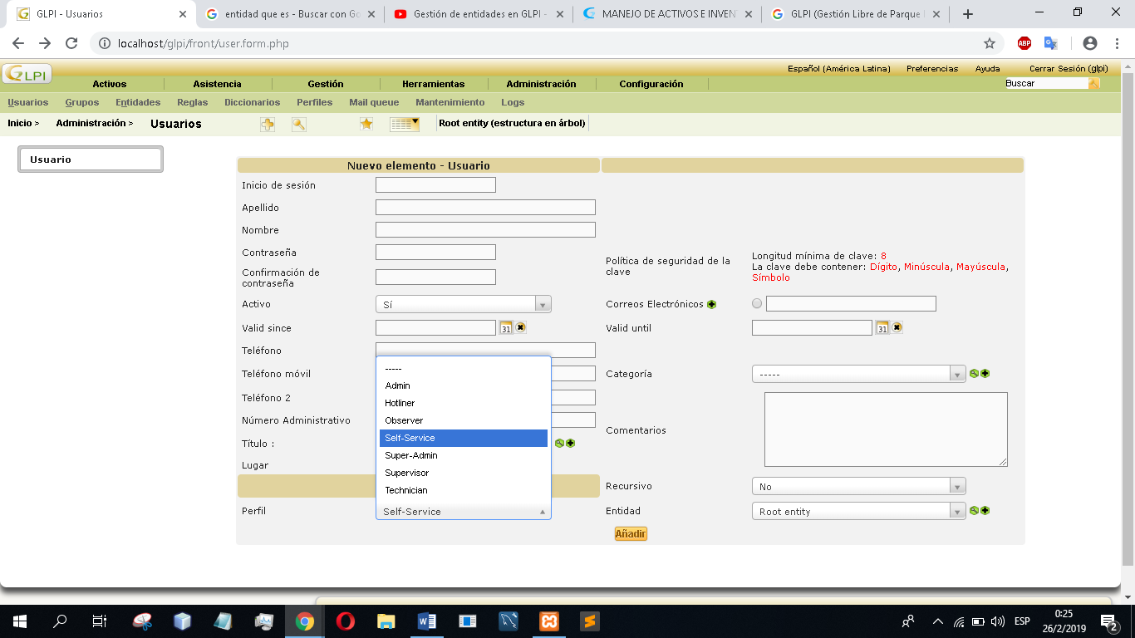

* Por último, solo le damos clic en el botón de añadir y a continuación lo podemos ver en la lista de todos nuestros usuarios.

Ejemplo de creación de un usuario:

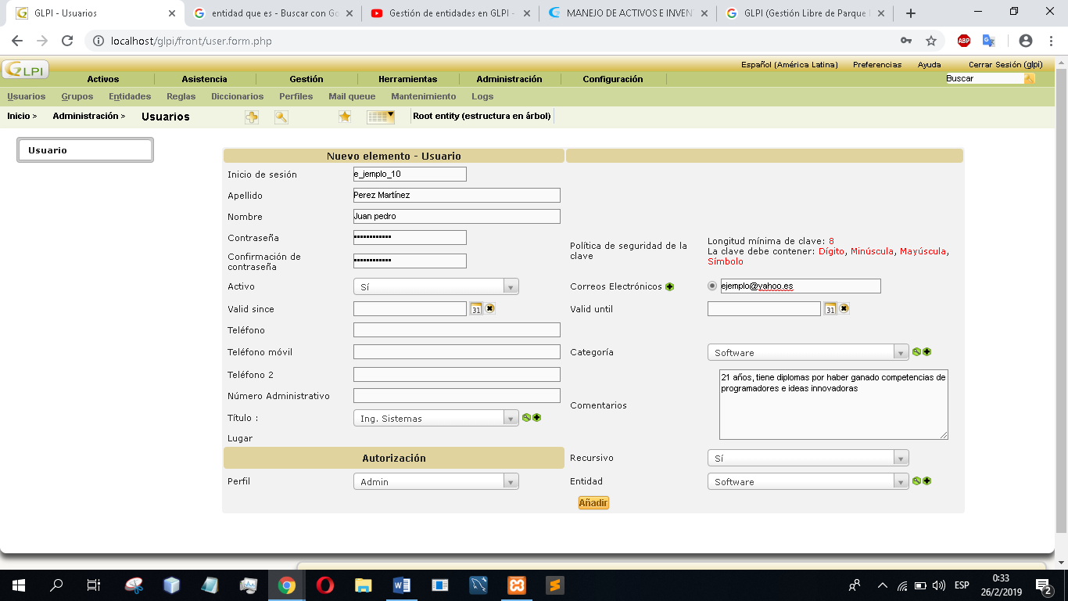

Una vez añadido lo podremos observa en la lista con los demás usuarios:

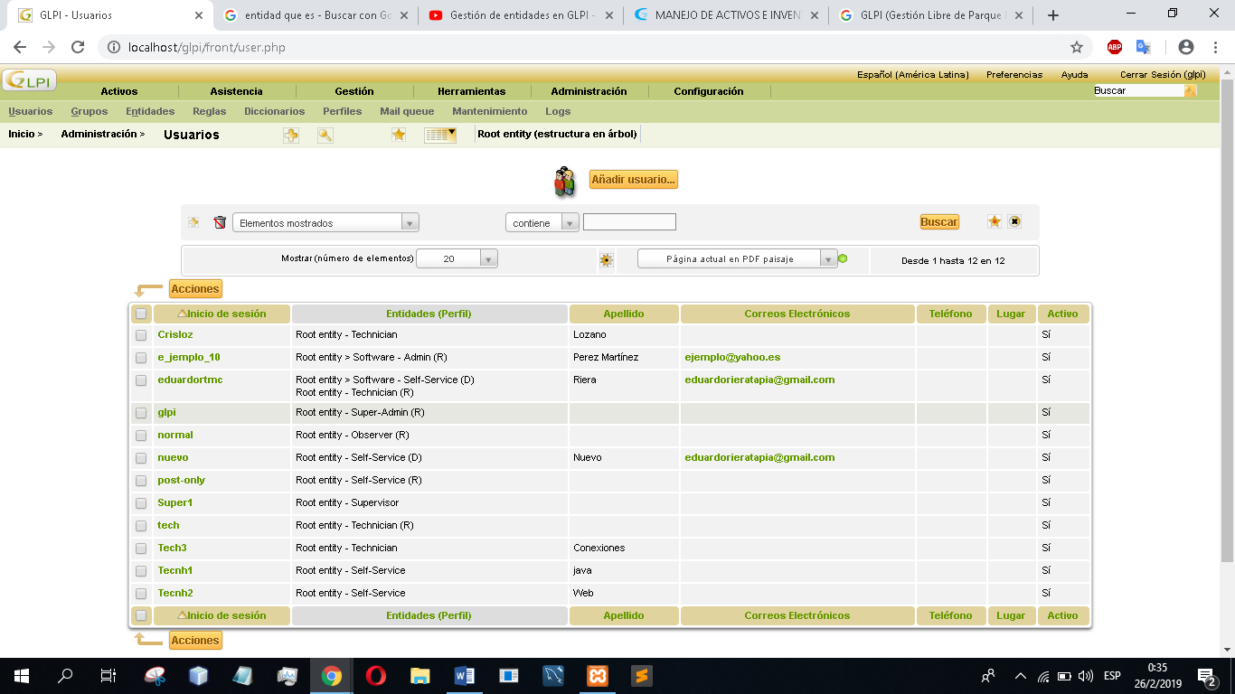

Si se desea gestionar este usuario debemos de dar clic en el nombre de inicio de sesión. Se abrirá una pestaña en la cual a la izquierda se nos presenta una paleta de opciones. Dentro de la opción de *Autorizaciones* se le puede agregar a este usuario más autorizaciones aparte de la que se le asigno cuando se registró. Las autorizaciones se proporcionan a partir de los perfiles que posee dicho usuario. Tenemos tres campos:

* Entidad: A la hora de proporcionarle al usuario un nuevo perfil se le puede asignar una nueva entidad.
* Perfil: se le asigna un nuevo perfil.
* 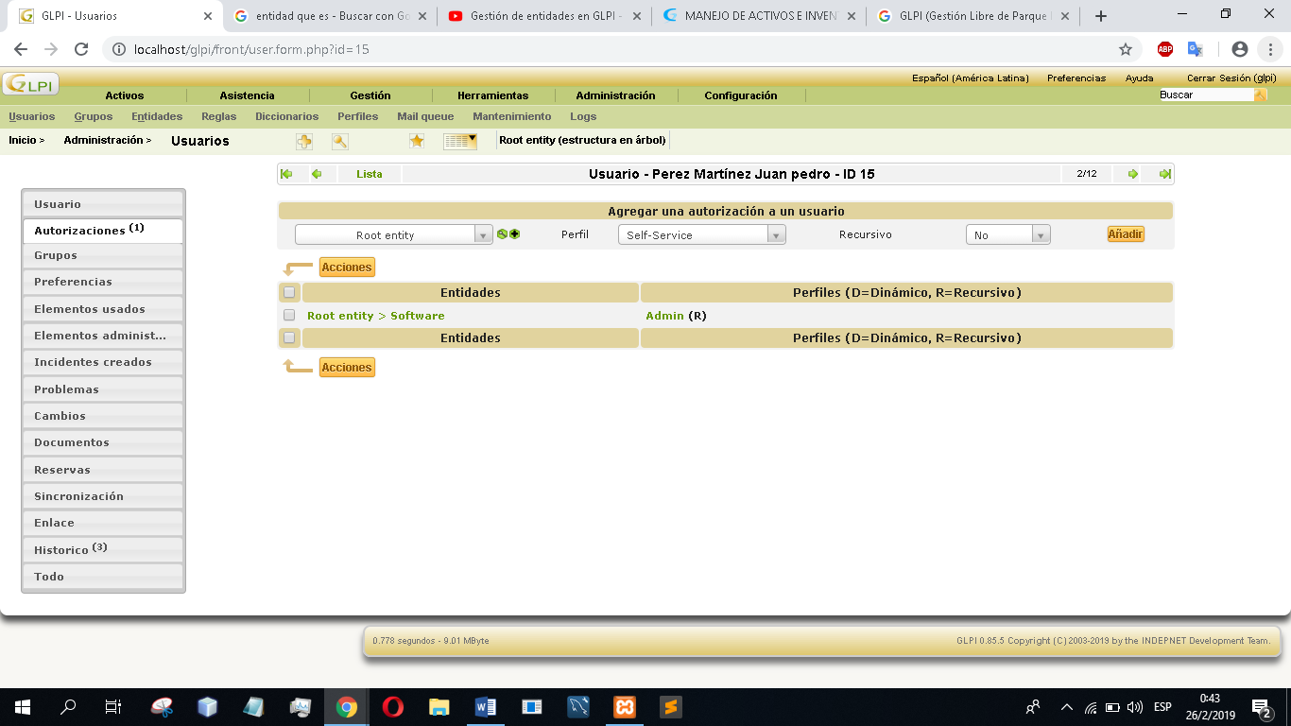Recursivo: Sí – No.

También contamos en la paleta con la opción de *grupos*. En este apartado se le puede asignar al usuario un grupo al cual pertenecer, este apartado puede estar disponible o no dependiendo del perfil del usuario como en nuestro ejemplo nuestro usuario es perfil: Admin No se nos permite esta opción, pero con otro usuario con perfil diferente como Técnico, sí lo admite. Tenemos tres campos para rellenar:

* Entidad: se agrega a una entidad.
* Supervisor: Sí – No. Si es usuario va a poseer el rol de ser supervisor.
* Delegado: Sí – No. Si es usuario va a poseer el rol de ser Delegado.

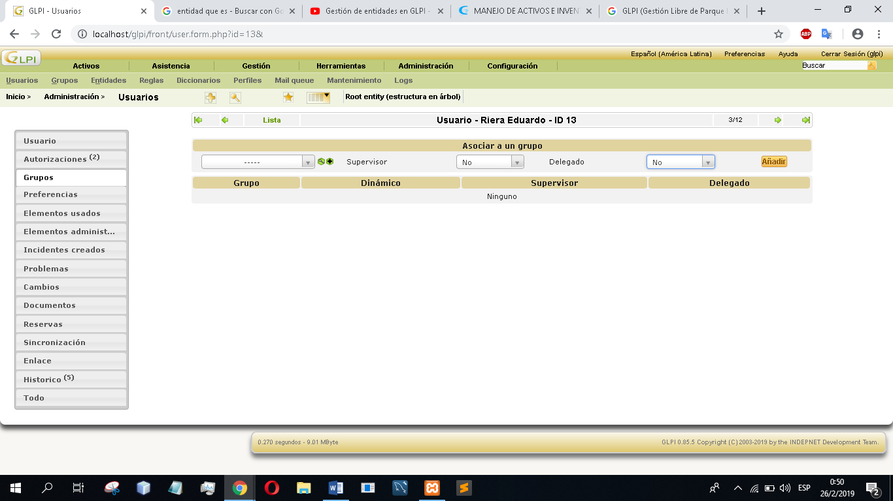

También encontramos apartados como preferencias donde simplemente se cambian distintas opciones del usuario acerca de colores, idioma, etc.

Encontramos dos apartados siguientes en las paletas que son *elementos usados* y *elementos administrados* donde se visualizan dichos elementos de forma detallada.

También encontramos Incidentes creados en este apartado se mostrarán todos *los incidentes creados* por este caso, además podemos encontrar un botón donde nos permitirá crear una nueva incidencia que tendrá como solicitante el propio usuario.

Al igual que en los elementos usados y administrados, dentro de *problemas* podemos encontrar todos los problemas que se hayan registrado de este usuario. Al igual que en el apartado de *cambios* se visualizan todos los cambios que se hayan ejecutado en este usuario, y los cambios que este usuario haya realizado.

En *Documentos* podemos añadirle documentos a este usuario con un asunto y un área donde se puede subir un archivo desde tu computadora.

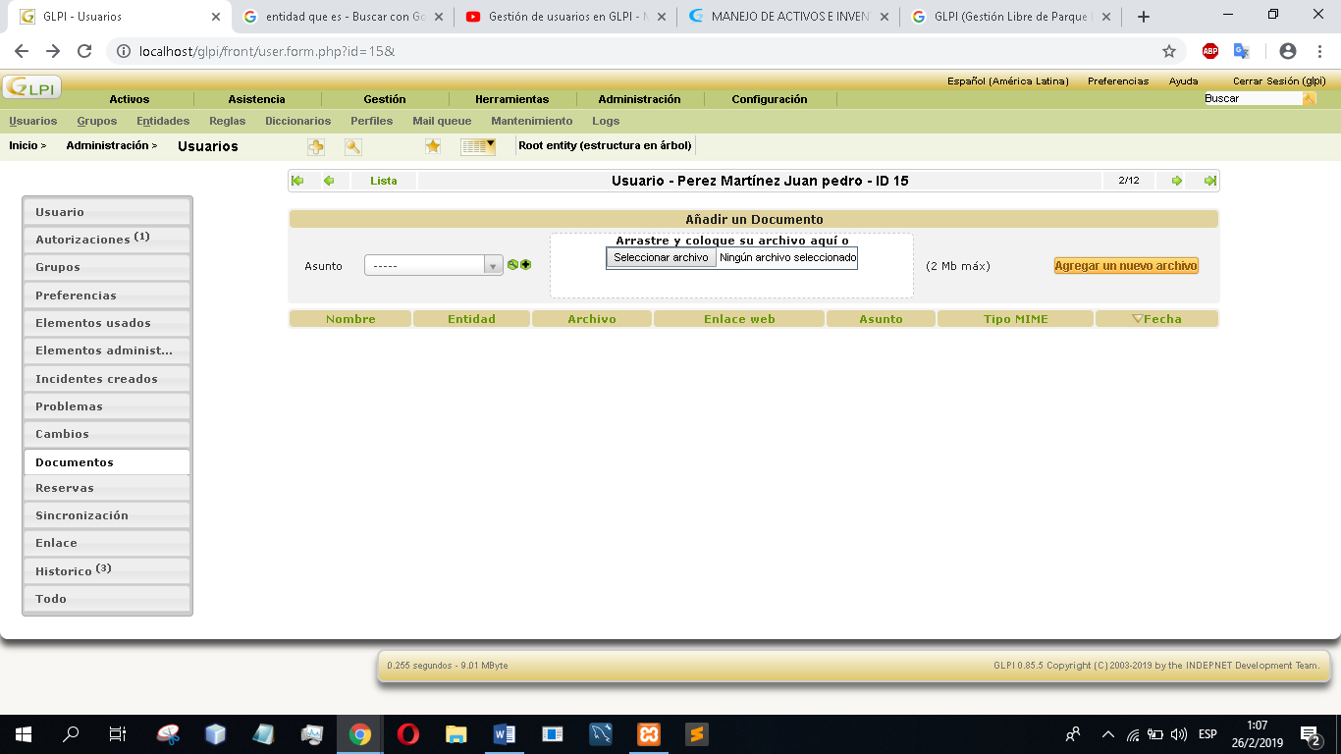

*Reservas* encontramos las reservas en curso, futuras y pasadas que haya registrado este usuario.

*Sincronización* donde se cambia el método de autenticación del usuario a “Autenticación sobre la base de datos de GLPI”.

Y por último tenemos 3 apartados: *Enlaces* dónde se puede visualizar enlaces externos que se hayan definidos, *Histórico* se muestra un historial acerca de la actividad que haya tenido este usuario y *Todo* donde te muestra todos los apartados anteriores en una misma ventana.

1. **Creación y gestión de grupos**

De igual que los usuario, los grupos se encuentran dentro de la viñeta de administración, al hacer clic en el sector de grupos se nos van a visualizar listados todos los grupos, para crear un nuevo grupo se sigue el mismo procedimiento que al crear un usuario, en la parte superior encontramos el ícono de agregar (Cruz) en el que daremos clic y se nos presentará la siguiente interfaz donde tenemos varios campos que debemos llenar en relación con el grupo que se va a crear.

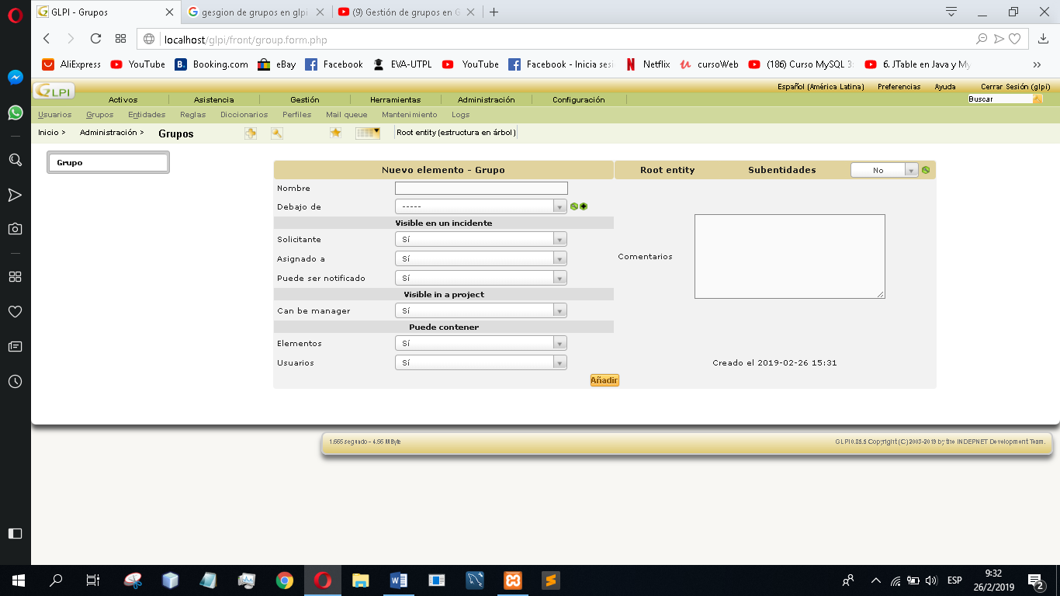

* Nombre: Ingresaremos el nombre que tendrá el grupo.
* Debajo de: Se puede seleccionar esta opción para crear el grupo como si fuera hijo de un grupo padre, o dejarlo vacío, significando que el grupo que se va a crear será el grupo padre.
* Subentidades: En la parte superior (Sí - No). Esta opción aplica si nuestro grupo quisiera tener acceso a subentidades.
* Solicitante: (Sí - No). Que sea o no un grupo solicitante para un incidente.
* Asignado a: (Sí - No). Que se le pueda asignar una petición al grupo.
* Puede ser notificado: (Sí - No). Si el grupo puede o no ser notificado.
* Can be manager: (Sí - No). Si puede ser gestor o no de un proyecto.
* Elementos: (Sí - No). Puede o no contener elementos.
* Usuarios: (Sí - No). Puede o no contener usuarios.

Una vez completados estos campos procedemos a añadirlo dando clic en el botón de añadir que se encuentra en la parte inferior. Para verificar que nuestro grupo ha sido creado correctamente, volvemos al apartado principal dado clic en grupos que se encuentra en la viñeta de administración y se nos presentarán todos los grupos creados.

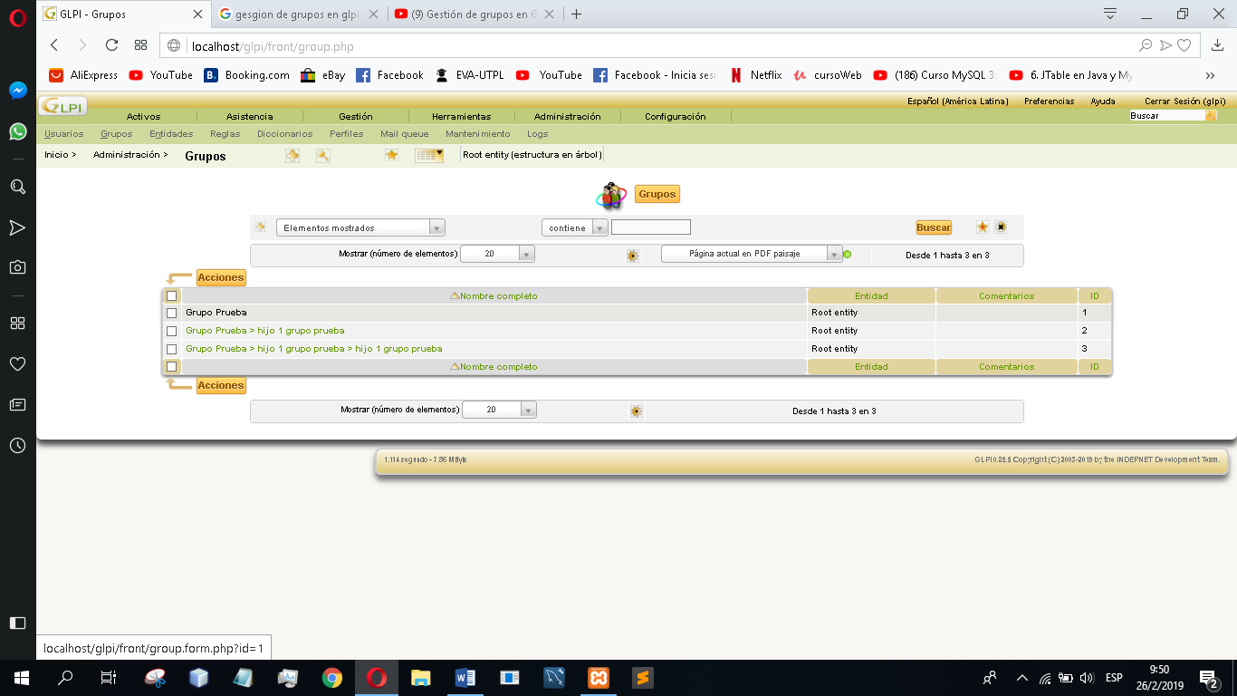

Para la gestión de los grupos solamente tendremos que dar clic en el nombre del grupo y se nos abrirá el área de gestión de usuarios, parecido al de gestión de usuarios con una paleta en la parte izquierda con los siguientes elementos:

* *Grupos niños:* Se visualizará los grupos hijos que este grupo posee y te da la opción de poder crear más grupos hijos para este grupo.
* Encontramos dos apartados siguientes en las paletas que son *elementos usados* y *elementos administrados* donde se visualizan dichos elementos de forma detallada.
* *Usuarios:* Se presentarán los usuarios que perteneces a este grupo y dará la opción de agregar usuarios a este grupo elegir la opción de: Supervisor: Sí – No. Si ese usuario va a poseer el rol de ser supervisor; delegado: Sí – No. Si el usuario va a poseer el rol de ser Delegado. También contamos con un campo criterio (Supervisor - delegado), y si va a contener grupos niños o no.

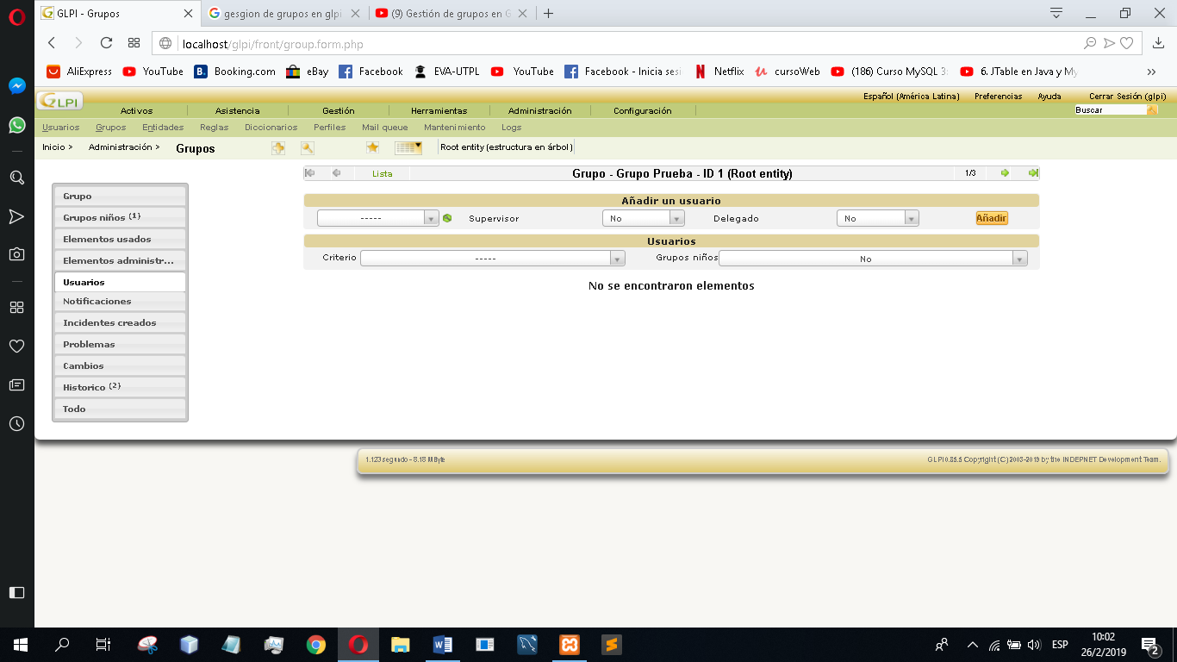

* *Notificaciones:* Se visualizarán las notificaciones creadas por el grupo.
* *Incidentes creados:* Se visualizarán los incidentes creados por el grupo. Encontramos un campo de Grupos niños, como forma de filtrar los incidentes y mostrar los incidentes creados por los grupos hijos del grupo padre.
* *Problemas:*  Podemos encontrar todos los problemas que se hayan registrado de este grupo. Encontramos un campo de Grupos niños, como forma de filtrar los problemas y mostrar los problemas creados por los grupos hijos del grupo padre.
* *Cambios:* Se visualizan todos los cambios que se hayan ejecutado en este grupo, y los cambios que este grupo haya realizado. Encontramos un campo de Grupos niños, como forma de filtran los cambios y mostrar los cambios creados por los grupos hijos del grupo padre.
* *Histórico:* se muestra un historial acerca de la actividad que haya tenido este grupo.
* *Todo:* donde te muestra todos los apartados anteriores en una misma ventana.

1. **Creación y gestión de entidades**

Las entidades se encuentran dentro de la viñeta de administración, al hacer clic en el sector de entidades se nos van a visualizar listados todos las entidades, para crear una nueva entidad se sigue el mismo procedimiento que al crear un usuario, en la parte superior encontramos el ícono de agregar (Cruz) en el que daremos clic y se nos presentará la siguiente interfaz donde tenemos varios campos que debemos llenar en relación con la entidad que se va a crear.

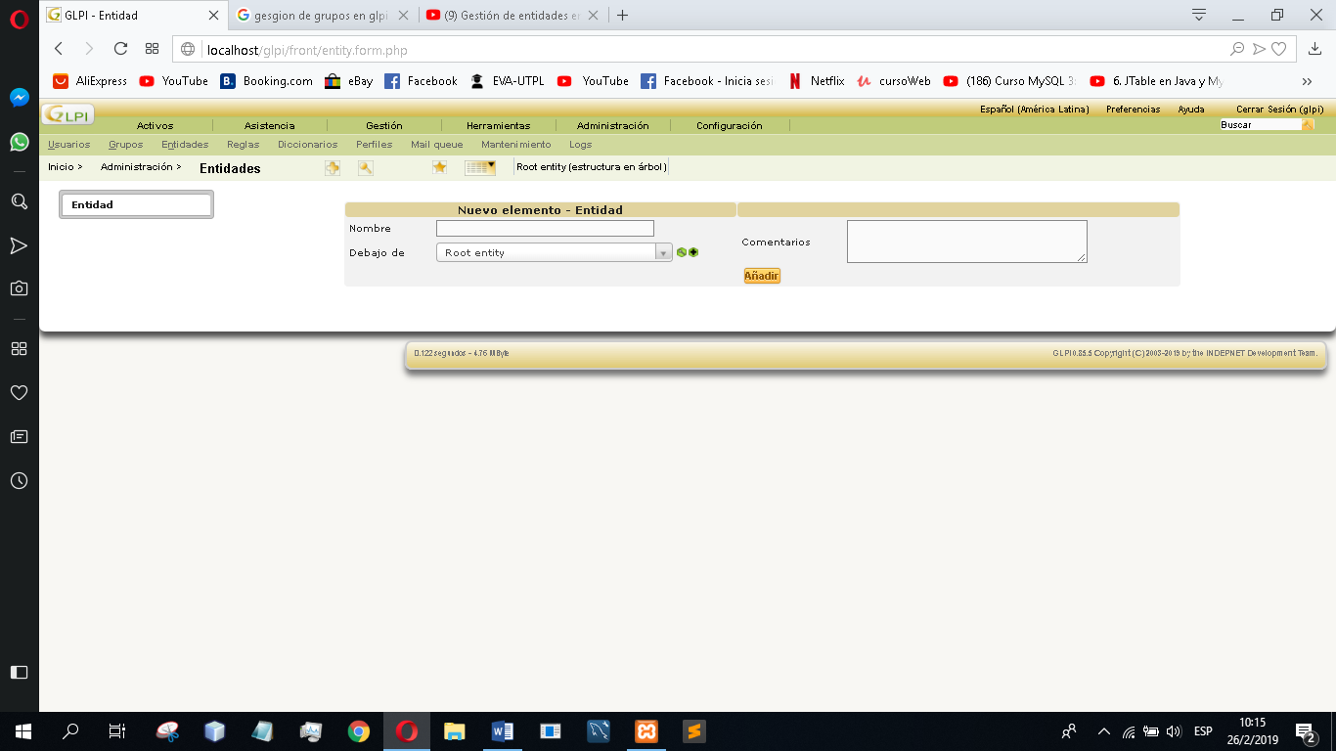

* *Nombre*: Nombreque va a recibir nuestra identidad.
* *Debajo de*: A esta entidad se le pueden agregar subentidades, en el caso de no existir subentidades y tener la necesidad de agregarlas simplemente daremos clic en el ícono de agregar que se encuentra a la derecha del campo y añadiremos una subentidad.
* *Comentarios*: Se agrega más información acerca de esta entidad.

Una vez llenados los campos damos clic en añadir e igual que en los apartados anteriores podemos observar nuestra entidad creada en el área de entidades, donde está listadas todas las que se han creado, para gestionar estas entidades damos clic en el nombre de la entidad y se nos mostrará una interfaz con una paleta a la izquierda. Donde encontramos lo siguiente:

* *Entidades:* se visualizará las subentidades que esta entidad posee, y da la opción de crearlas para añadirlas.
* *Dirección:* Información sobre la dirección de esta entidad.
* *Notificaciones:* Tenemos opciones de notificación donde se ingresarán básicamente los datos del administrador. Y unas opciones de alertas que se modificarán dependiendo de lo que necesita la entidad.
* *Asistencia:* Encontramos diferentes opciones para la modificación y creación de incidentes
* *Activos:* Tenemos opciones de autollenado de fechas para la información financiera y administrativa.
* *Usuarios:* Tiene la opción de agregar usuarios y visualizar cuales son los usuarios que pertenecen a esta entidad.
* *Reglas:* Encontramos un apartado para las reglas de asignación de entidad y de permisos donde agregamos un nombre, un perfil, una descripción, una entidad y un motor de reglas (y - o).
* *Documentos:* Podemos añadirle documentos a esta entidad con un asunto y un área donde se puede subir un archivo desde tu computadora.
* *Notas:* Se pueden visualizar las notas que están creadas en esta entidad y tenemos la opción de crear notas, donde tenemos un campo para describir la nota y un botón para añadirla.
* *Histórico:* se muestra un historial acerca de la actividad que haya tenido este grupo.
* *Todo:* donde te muestra todos los apartados anteriores en una misma ventana.

1. **Perfiles**

De igual que los usuario, grupos y entidades, los perfiles se encuentran dentro de la viñeta de administración, al hacer clic en el sector de perfiles se nos van a visualizar listados todos los perfiles existentes por defecto vienen creado siete perfiles: Admin, Hotliner, Observer, Self-Service, Super-Admin, Supervisor, Technician , para crear un nuevo perfil se sigue el mismo procedimiento que al crear un grupo o un usuario, en la parte superior encontramos el ícono de agregar (Cruz) en el que daremos clic y se nos presentará la siguiente interfaz donde tenemos varios campos que debemos llenar en relación con el grupo que se va a crear.

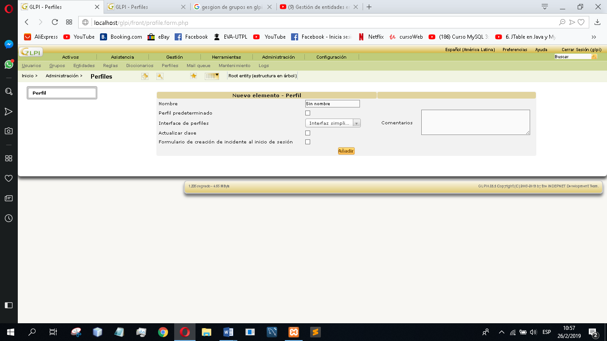

Tenemos diferentes campos que llenar como el nombre que va atener este perfil, si va a tener un perfil determinado, interface de perfiles (Interfaz simplificada – Interface estándar), si la clave va a poder ser actualizada o no, formulario de creación de incidente al inicio de sesión donde al entrar a tu perfil en la página principal se mostrará un cuadro con los incidentes. Y un área de comentarios donde se puede ingresar más información acerca de este perfil.

Para la gestión de los perfiles de igual manera damos clic en el nombre del perfil que vamos a administrar y se nos presentará una paleta con diferentes opciones donde se indican los permisos que este perfil posee, estos permisos en la mayoría de los datos pueden ser modificada. Para un ejemplo de modificación ingresaremos al perfil de administrador.

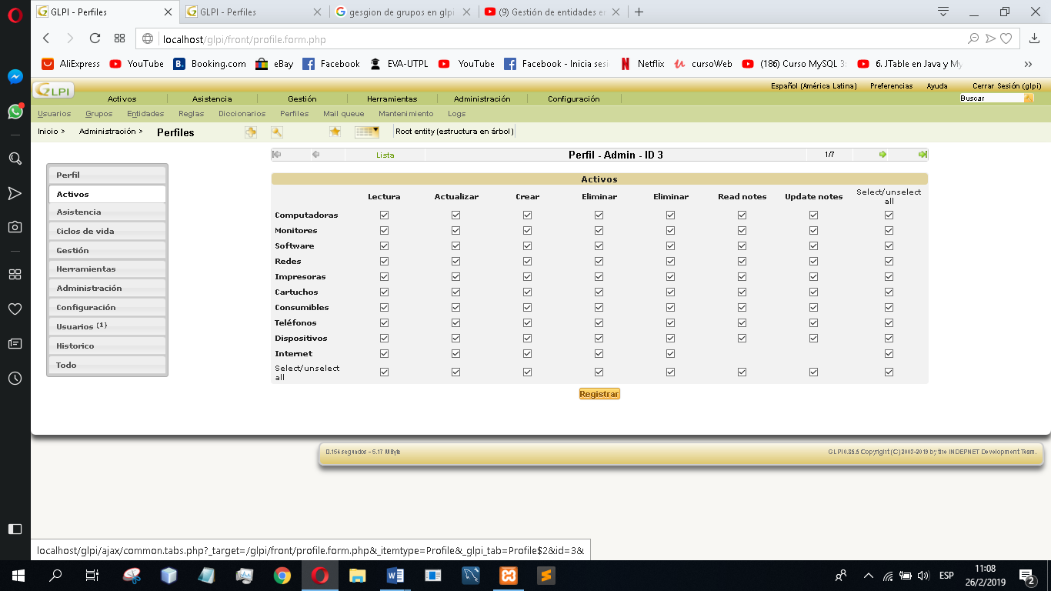

* *Activos*: Tiene acceso a todas las funciones leer, actualizar, crear, eliminar parcialmente, permanentemente, leer y actualizar notas como se ve en la imagen anterior.
* Asistencia:
* **Incidentes:** Puede visualizar ticket, crear ticket, actualizar, eliminar parcialmente y permanentemente, visualizar todos los incidentes, ver asignados, puede asignar, puede apropiarse de un incidente, puede estar a cargo de un incidente y cambiar la prioridad.
* **Costo de Incidentes:** Puede leer, actualizar, crear y borrar permanentemente.
* **Seguimientos/Tareas:** Puede realizar todas las funciones disponibles de esta sección.
* **Validación:** Puede realizar todas las funciones disponibles de esta sección.
* **Asociación:** No puede ver hardware de los grupos.
* **Visibilidad:** Puede realizar todas las funciones disponibles de esta sección.
* **Problemas:** Puede ver creador, puede actualizar, crear, eliminar parcialmente y permanentemente, puede crear notas y actualiza notas.

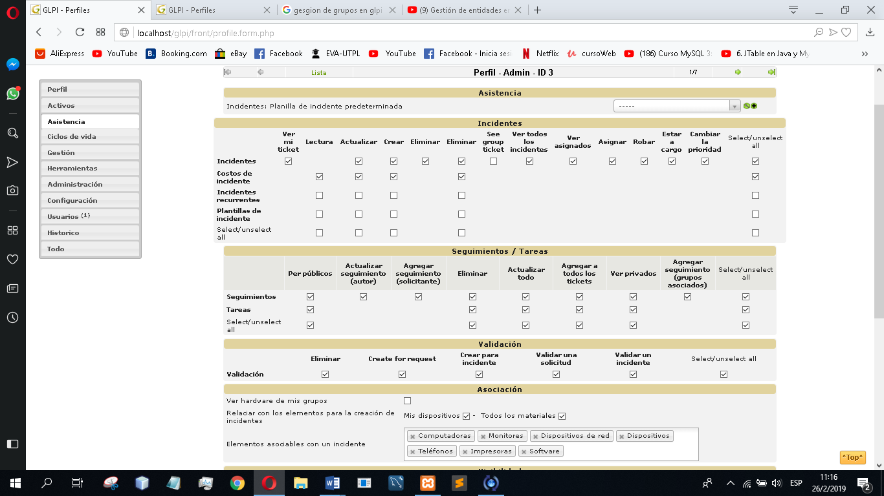

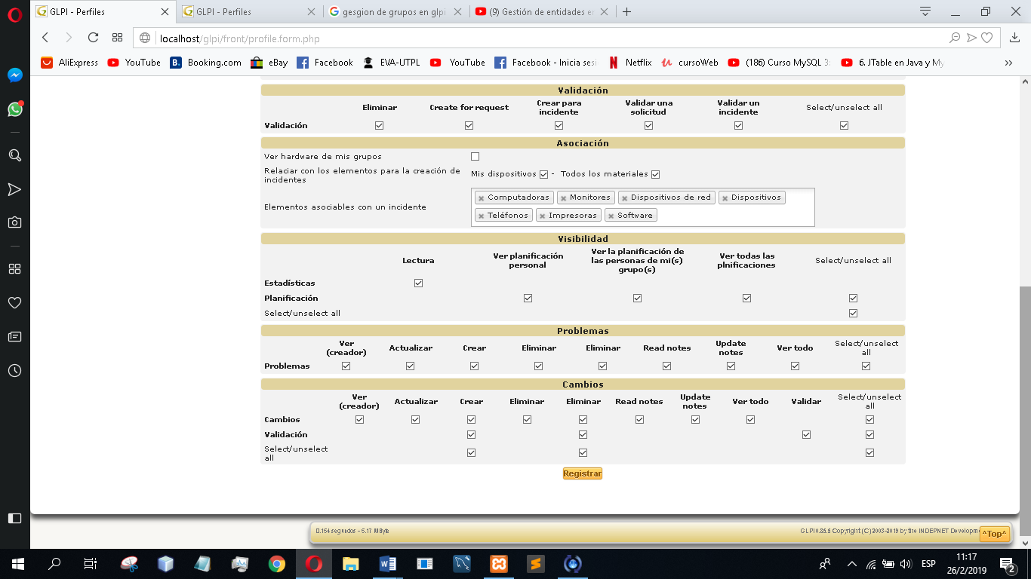

* *Ciclos de vida:* Acceso a todas las funciones que se presentan:

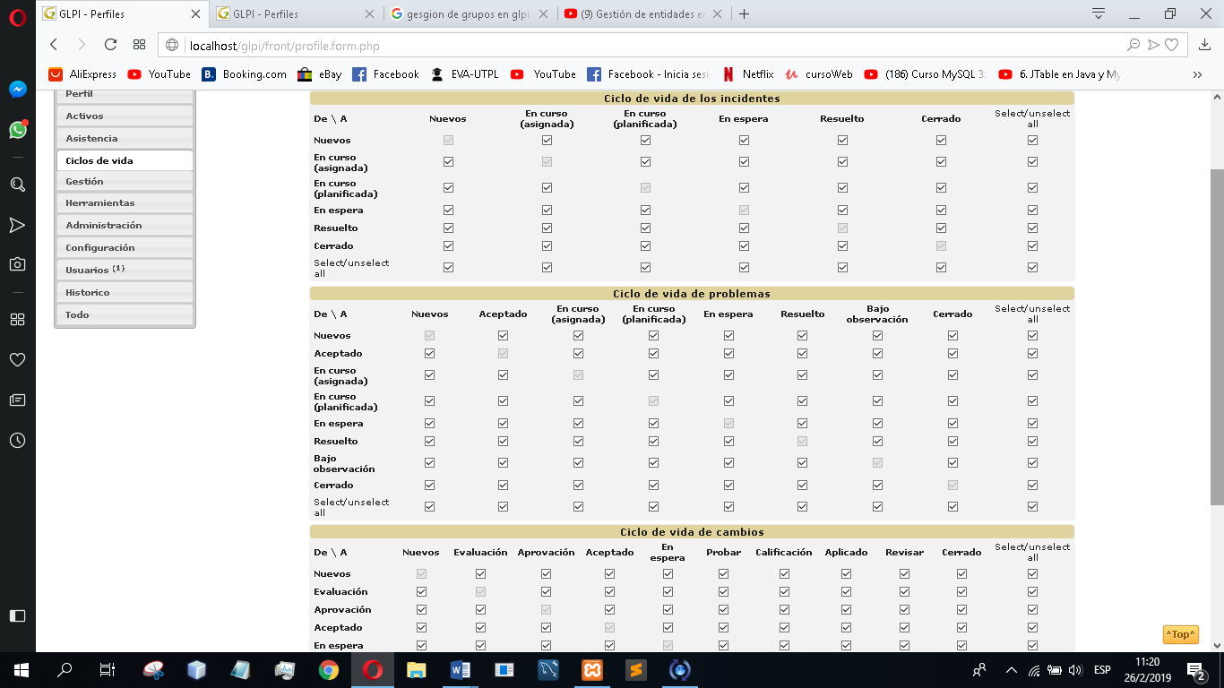

* *Gestión*: Contiene los siguientes permisos, como se puede observar en la imagen siguiente.
* **Contactos/proveedores:** puede leer, actualizar, crear, eliminar parcialmente, eliminar permanentemente, ver notas y actualizar notas.
* **Documentos:** puede leer, actualizar, crear, eliminar parcialmente, eliminar permanentemente, ver notas y actualizar notas.
* **Contratos:** puede leer actualizar, crear, eliminar parcialmente, eliminar permanentemente, ver notas y actualizar notas.
* **Datos financieros:** puede leer, actualizar, crear, eliminar permanentemente.
* **Presupuesto:** puede leer, actualizar, crear, eliminar parcialmente, eliminar permanentemente, ver notas y actualizar notas.
* *Herramientas:*

No puede acceder a recordatorios públicos, no puede acceder a feed RSS públicos, no puede acceder a marcadores públicos., puede leer reportes.

* **Base de conocimientos:** Puede leer, actualizar, crear, eliminar permanentemente, publicar en preguntas frecuentes y leerlas. No puede administrar la base de conocimientos.
* **Administración de reservas:** Puede leer, actualizar, crear. Eliminar parcialmente, eliminar permanentemente y crear una reserva.

**Proyectos:**

Puede ver actor, actualizar, crear, eliminar parcialmente, permanentemente, leer notas y actualizar notas.

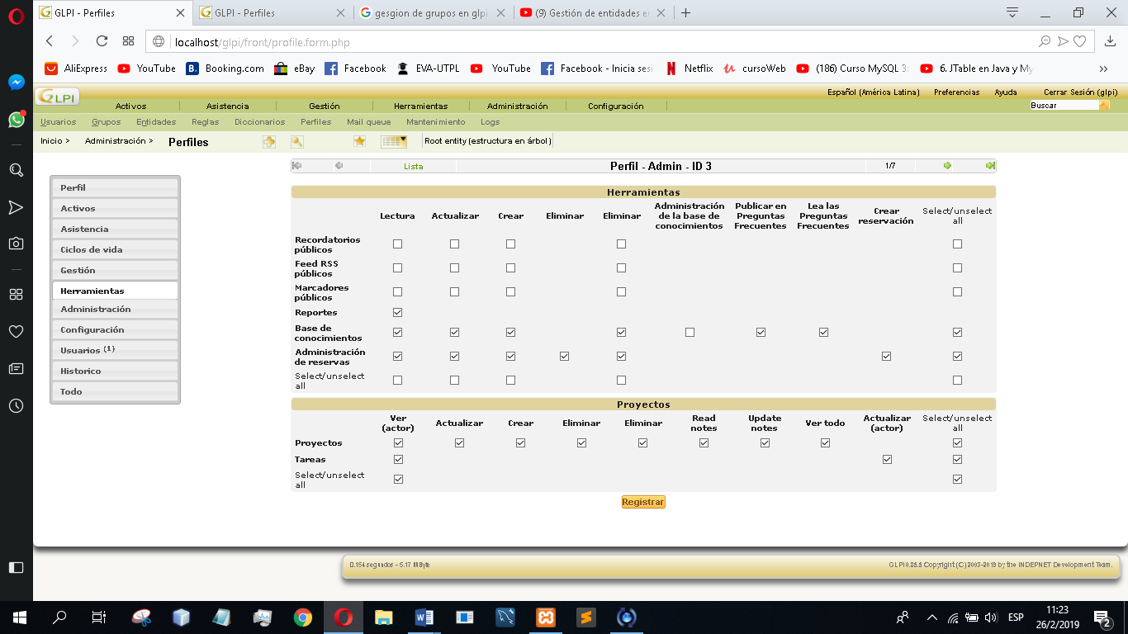

* *Administración:*
* **Usuarios:** Puede leer, actualizar crear, eliminar parcialmente, permanentemente, leer notas, actualizar notas, agregar externo, lee el usuario de autenticación y sincronizar métodos.
* **Entidades:** Solo tiene acceso a leer notas y a poder actualizarlas.
* **Grupos:** Puede leer, actualizar, crear y borrar permanentemente.
* **Perfiles:** Solo puede leerlos.
* **Mail queue:** No tiene acceso a esta área.
* **Mantenimiento:** No tiene acceso a esta área.
* **Logs:** No tiene acceso a esta área.

Reglas:

* No tiene acceso a esta área.

Diccionario Desplegable:

* No tiene acceso a esta área.

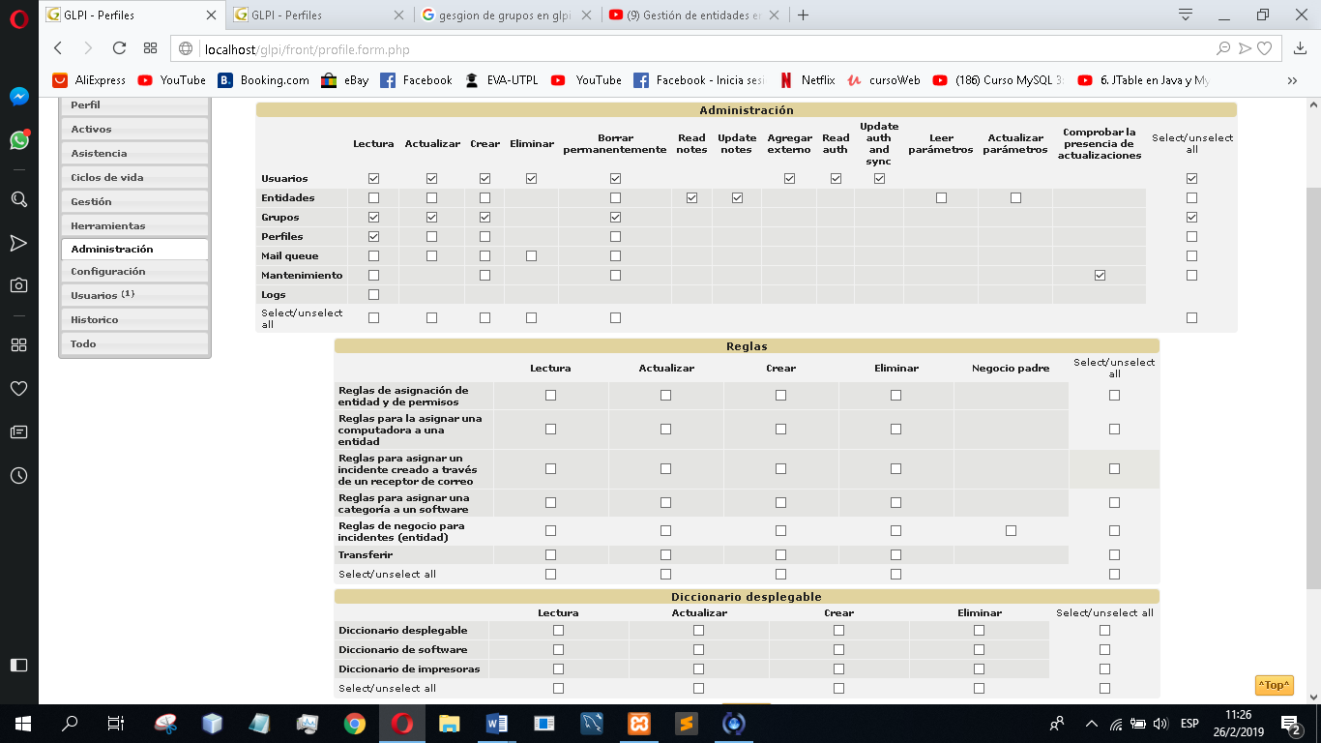

* *Configuración:*
* **Configuración General:** No tiene acceso
* **Search Result Display:** Puede visualizar el usuario y ver vistas predeterminadas.
* **Componentes:** Puede crear, actualizar y eliminar.
* **Menús desplegables globales:** Puede leer, crear, actualizar y eliminar.

Menús Desplegables de entidad:

* **Dominios:** Puede leer, crear, actualizar, eliminar, visualizar el usuario y ver vistas predeterminadas.
* **Lugares:** Puede leer, crear, actualizar, eliminar, visualizar el usuario y ver vistas predeterminadas.
* **Categorías de Incidentes:** Puede leer, crear, actualizar, eliminar, visualizar el usuario y ver vistas predeterminadas.
* **Categorías de base de conocimiento:** Puede leer, crear, actualizar, eliminar, visualizar el usuario y ver vistas predeterminadas.
* **Conectores de Red:** Puede leer, crear, actualizar, eliminar, visualizar el usuario y ver vistas predeterminadas.
* **Task Categories:** Puede leer, crear, actualizar, eliminar, visualizar el usuario y ver vistas predeterminadas.
* **Estado de Materiales:** Puede leer, crear, actualizar, eliminar, visualizar el usuario y ver vistas predeterminadas.
* **Plantillas de solución:** Puede leer, crear, actualizar, eliminar, visualizar el usuario y ver vistas predeterminadas.
* **Calendarios:** Puede leer, crear, actualizar, eliminar, visualizar el usuario y ver vistas predeterminadas.
* **Tipo de documento:** Puede leer, crear, actualizar, eliminar, visualizar el usuario y ver vistas predeterminadas.
* **Enlaces externos:** Puede leer, crear, actualizar, eliminar, visualizar el usuario y ver vistas predeterminadas.
* **Notificaciones:** No tiene acceso
* **SLA:** No tiene acceso

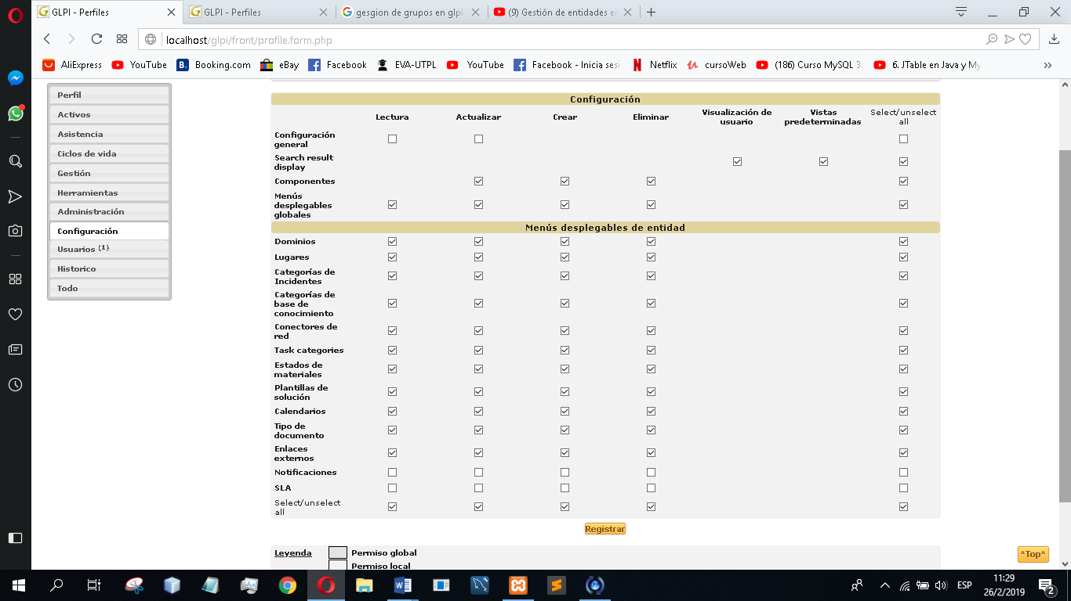

1. **Creación y gestión de Incidencias**

Las incidencias las podemos encontrar dentro de la pestaña de Asistencia: Incidentes donde se mostrarán todos los incidentes que se hayan creado, estos se pueden filtrar de acuerdo al estado del incidente, por defecto aparecerá en el filtro los no resueltos, pero esto se puede cambiar para buscar.

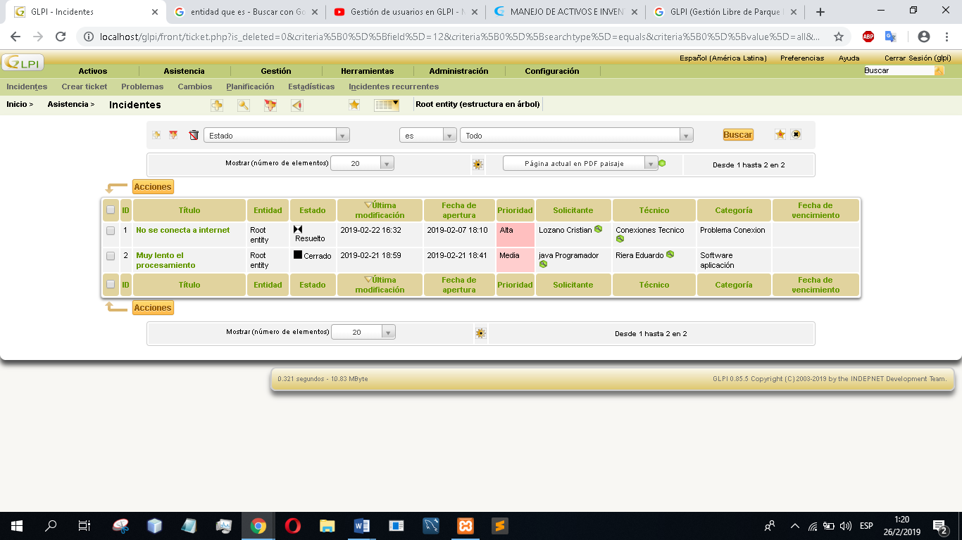

Para crear un nuevo incidente tenemos un botón con una cruz al lado de la palabra incidentes en la parte superior, acompañado de un botón con una lupa, hacemos clic en este botón y nos presentará la siguiente interfaz donde tenemos varios campos que llenar según el incidente:

* Fecha de apertura: se selecciona la fecha y hora en la que se recibió el incidente
* Fecha de vencimiento: se puede agregar una fecha de vencimiento de la incidencia.
* Categoría: dependiendo del tipo de incidencia se le contribuye una categoría, hardware, software, etc… a este campo se le pueden agregar más categorías manualmente.
* Tipo: es incidencia
* Solicitante: se rellena con los datos de la persona que emite la incidencia, a la cual se le puede dar un seguimiento por correo
* Observador: se rellena con los datos de la persona que recibe la incidencia.
* Asignado a: La incidencia se le asigna a un técnico para que este resuelva dicha incidencia.
* También se le puede agregar las incidencias a grupos de usuarios.
* Se puede agregar a cada incidencia un proveedor y realizar un seguimiento por correo.

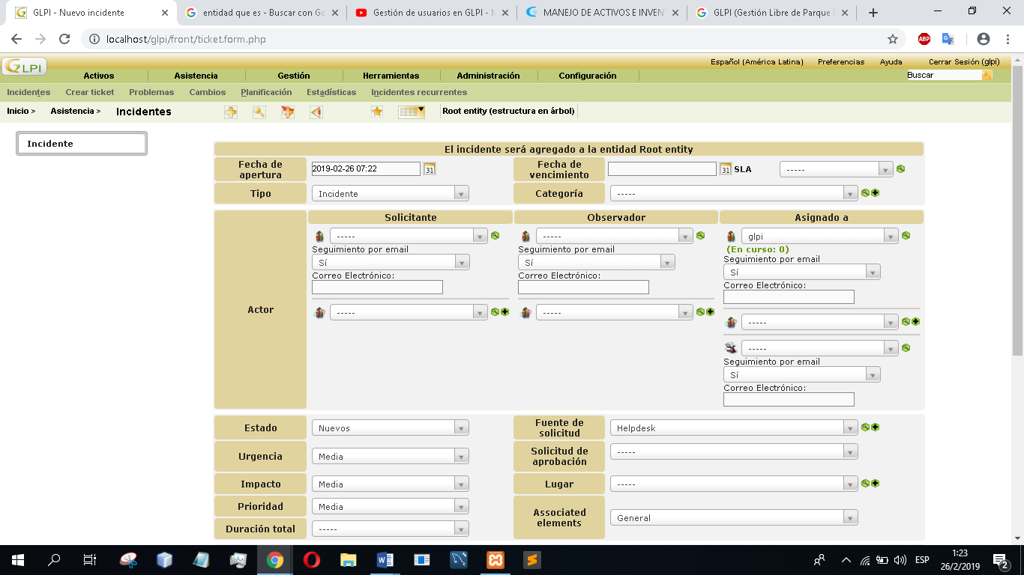

* Estado: Donde se pone el estado en el que se encuentra esa incidencia. (Nuevos, En curso (Asignada), En curso (Planificada), en espera, resuelto, cerrado)
* Fuente de solicitud: Por defecto viene helpdesk, se define donde se origina el incidente.
* Urgencia: Puede ser muy baja, baja, media, alta y muy alta, se define la urgencia con la que tiene que ser atendida la incidencia
* Impacto: Puede ser muy baja, baja, media, alta y muy alta. Define el impacto que puede tener la incidencia sobre el software, hardware, desarrollo del proyecto, etc.
* Prioridad: Puede ser muy baja, baja, media, alta y muy alta. Se establece la prioridad que tiene la incidencia sobre las demás.
* Duración: Se establece la duración que tiene la incidencia suele estar acorde con la urgencia.
* Solicitud de aprobación: se indica cual va a ser el usuario o grupo de usuarios que van a aprobar dicha incidencia.
* Asociación de elementos: se asocian a los incidentes activos como computadoras monitores, etc.
* Título: Se describe el título del incidente, algo breve
* Descripción: se describe el incidente.
* Además, se puede anexar a otros incidentes y subir archivos de hasta 2MB.

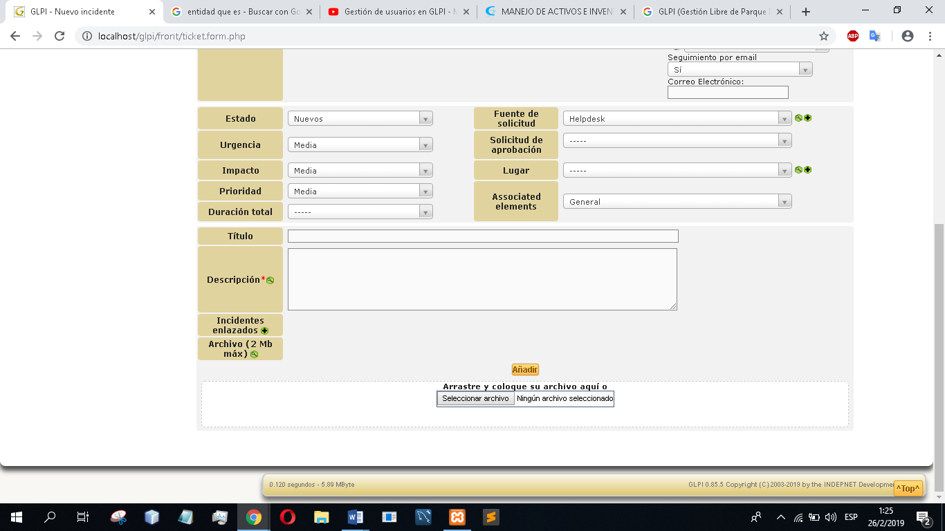

Aprobaciones:

Una vez registrado el incidente podemos aprobarlo, esto lo hace la persona a la que se le asigno como observador, o el super admin.

* Dentro de esta área tenemos descrita la incidencia con un estado pendiente, el cual debe de ser aprobado o rechazado.

Solución:

Dentro de este apartado tenemos diferentes campos que podemos llenar:

* Plantilla de solución: se puede insertar una plantilla que se haya guardado anteriormente, agregando o quitando campos.
* Buscar una solución: Las soluciones se pueden guardar de manera que una solución se puede utilizar para varios problemas sin la necesidad de estar llenando los campos con los mismos datos
* Tipo de solución: a esta lista se le puede agregar un tipo de solución predefinida que también nos va a ayudar a poder filtrar las incidencias por tipo de solución
* Guardar y agregar a base de conocimientos: Nos permite guardar las soluciones para poderlas emplear en otras incidencias.
* Descripción: de ingresa la descripción de la solución.

Dentro de este apartado la persona designada como observador puede aceptar o rechazar la solución empleada por el técnico, en el caso de ser aceptada, la incidencia pasa a estado cerrado.

1. **Activos.**

**FUNCIONES:**

GLPI provee numerosas funciones avanzadas para el inventario y administración de activos:

* Inventario de bienes: computadoras, monitores, impresoras, equipo de redes, dispositivos y teléfonos.

Nos ubicaremos en la parte superior izquierda en donde encontraremos la pestaña “ACTIVOS”

la cual nos dará las opciones ya mencionadas.

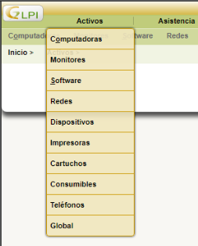

Si seleccionamos una como por ejemplo “Computadoras”, nos mostrara la siguiente interfaz.

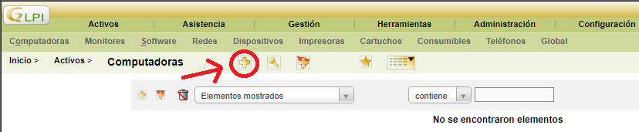

En esta interfaz seleccionaremos la opción marcada, para acceder a una nueva interfaz y poder agregar el activo.

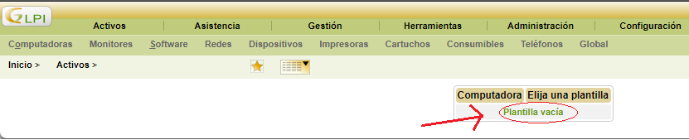

Por último, seleccionaremos la opción plantilla vacía, para generar una plantilla nueva la cual tendrá varios campos con detalles del nuevo activo que ingresaremos, en este caso computadora:

